Invertora tipa metināšanas aparats

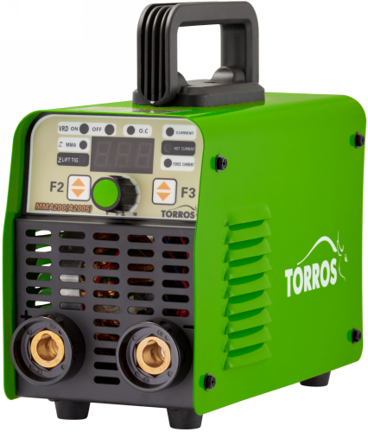

TORROS MMA-200 (A2005) IGBT

Ekspluatācijas instrukcija

DROŠĪBAS ĪPAŠĪSĪBAS

Metināšanas un griešanas process var būt bīstams gan operatoram, gan cilvēkiem, kas atrodas darbu veikšanas vietas tuvumā. Veicot aprīkojuma ekspluatāciju un remontu, ir jābūt uzmanīgam, un jāievēro drošības normas un prasības. Pirms aparāta izmantošanas ir obligāti JĀIEPAZĪSTAS AR LIETOŠANAS INSTRUKCIJU. Šīs iekārtas uzstādīšana, izmantošana, profilakse un remonts ir jāveic tikai kvalificētam personālam. Sargāt no bērniem.
ELEKTRĪBAS SITIENS VAR BŪT NĀVĒJOŠS
Pieskaršanās detaļām, kas atrodas zem sprieguma, var izraisīt spēcīgu strāvas sitienu un radīt nopietnus apdegumus.  - Nepieskarieties strāvu vadošām detaļām.  - Izmantojiet izolējošus cimdus, aizsardzības apavus un apģērbu.  - Izolējiet sevi no darba priekšmeta un no zemēšanas sistēmas, izmantojot sausu, izolējošu, neuzliesmojošu materiālu.  - Darba teritorijai ir jābūt sausai un tīrai.  - Atslēdziet iekārtu no tīkla, kad veicat tās tīrīšanu vai profilakses darbus, kā arī laikā, kad iekārta netiek izmantota. | - Regulāri apskatiet kabeļus: to izolācijai ir jābūt nevainojamai. Nekavējoties nomainiet kabeli, ja tas ir bojāts. Iekārtas izmantošana ar atsegtiem vadiem ir ārkārtīgi bīstama.  - Neveiciet nekādas darbības ar barošanas avotu pirms ir pagājušas vismaz 3-5 minūtes no barošanas avota atslēgšanas, lai ļautu iekārtas kondensatoriem pilnībā izlādēties.  - Uzturiet labu metināšanas aprīkojuma darba stāvokli, ja nepieciešams, nekavējoties veiciet tā remontu vai bojāto detaļu nomaiņu.
METINĀŠANAS DARBI VAR IZRAISĪT UGUNSGRĒKU VAI SPRĀDZIENU  - Uzglabājiet ugunsbīstamos priekšmetus tālāk no darba zonas.  - Pārliecinieties, ka darba zonā atrodas ugunsdzēšamais aparāts, tas ir darba kārtībā un tā apjoms ir pietiekams.  - Neizvietojiet aprīkojumu uz ugunsbīstamām virsmām vai to tuvumā.  - Neizmantojiet iekārtu vietās, kur gaisā pastāv liela putekļu, ugunsbīstamo gāžu vai tvaiku koncentrācija.  - Nekādā gadījumā neizmantojiet iekārtu, metinot ugunsbīstamus rezervuārus, kas nav pilnībā iztukšoti, vai arī nav tīri, vai arī atrodas zem spiediena. | DŪMI UN GĀZE VAR BŪT BĪSTAMA  Noteiktu materiālu, piemēram, adhezīvo vai šķidro vielu uzsildīšana var izraisīt gāzes vai dūmu izdalīšanos. Šādu dūmu un gāžu ieelpošana var būt kaitīga veselībai.  - Ja atrodaties telpās, izvēdiniet teritoriju un/vai izmantojiet izplūdes ventilatoru metināšanas loka tuvumā, lai izvadītu dūmus un gāzes, kas rodas metināšanas laikā.  - Sliktas ventilācijas gadījumā izmantojiet respiratoru.  - Darbs slēgtās un nelielās telpās ir pieļaujams tikai tad, ja tās tiek labi ventilētas, vai arī tajās darbojas ventilators. Dūmi un gāzes, kas rodas uzsildīšanas rezultātā, var izspiest gaisu, samazinot skābekļa līmeni, kas var izraisīt kaitējumu veselībai vai pat nāvi. Pārliecinieties, ka elpojat gaisu, kas nesatur kaitīgus izgarojumus un piemaisījumus.
TROKSNIS VAR KAITĒT JŪSU DZIRDEI  Ilgstoša dažu iekārtu izraisītā trokšņa iedarbība var kaitēt jūsu dzirdei.  - Ja pastāv ļoti augsts trokšņa līmenis, izmantojiet ausu un dzirdes aizsardzības līdzekļus.  - Brīdiniet citus cilvēkus par trokšņu bīstamību | KARSTAS DETAĻAS VAR IZRAISĪT NOPIETNUS APDEGUMUS  Esiet uzmanīgs! Tikko metinātu materiālu temperatūra ievērojami pieaug!  - Nepieskarieties karstām detaļām bez cimdiem.  - Pirms pieskaršanās ļaujiet detaļām kādu laiku atdzist.
ELEKTRISKĀ LOKA METINĀŠANA VAR IZRAISĪT TRAUCĒJUMUS  Elektromagnētiskā enerģija var radīt traucējumus jutīga elektroniskā aprīkojuma darbā, tostarp datoru vai datoru vadīto iekārtu darbā. Pārliecinieties par visu darba zonā esošo iekārtu elektromagnētisko savietojamību.  Pārliecinieties, ka metināšanas aparāts ir uzstādīts un zemēts saskaņā ar šo lietošanas instrukciju. |  | MAGNĒTISKIE LAUKI VAR IZRAISĪT IETEKMI UZ SIRDS STIMULATORIEM  Personas, kas izmanto sirds stimulatorus, nedrīkst atrasties vietās, kur tiek veikti metināšanas darbi. Personām, kas lieto sirds stimulatorus, ir jākonsultējas ar ārstu, pirms pietuvoties metināšanas aparātiem ar elektriskās barošanas iekārtām.
DZIRKSTELES VAR IZRAISĪT TRAUMAS Metināšanas darbu laikā var rasties sakarsētā metāla dzirksteles, kas var izraisīt traumas un apdegumus.  - Aizsargājiet seju un acis, izmantojot masku un brilles.  - Izmantojiet nepieciešamos ķermeņa aizsardzības līdzekļus, lai pasargātu ādu.  - Izmantojiet neuzliesmojošus dzirdes un ausu aizsardzības līdzekļus, lai izvairītos no dzirksteļu nonākšanas ausīs. |  | PĀRSLODZE VAR IZRAISĪT APRĪKOJUMA PĀRKARSĒŠANU  - Intensīvas izmantošanas laikā izmantojiet pārtraukumus aprīkojuma izmantošanai, lai ļautu tam atdzist.  Izmantojiet aprīkojuma saskaņā ar tā īpašībām
GAISMAS IZSTAROŠANA ELEKTRISKĀ LOKA METINĀŠANAS LAIKĀ VAR RADĪT ACU UN ĀDAS APDEGUMUS
Metināšanas darbus pavada intensīvs redzamais un neredzamais starojums, kas var izraisīt acu un ādas apdegumus.  • Izmantojiet aizsardzības apģērbu, kas ir ražots no izturīga un ugunsdroša materiāla, un izmantojiet kāju aizsardzības līdzekļus |  | •Lai aizsargātu seju, izmantojiet aizsargcepuri vai masku ar brillēm, kas ir aprīkotas ar nepieciešamās krāsas filtru, un aizsargā seju un acis. (Skat. 1.1. tabulu.).  •Brīdiniet personas, kas atrodas darbu veikšanas vietas tuvumā, par to, ka nedrīkst skatīties tieši uz loku.

Apraksts.
Šīs aparāts ir ražots pamatojoties uz invertora tehnoloģijām IGBT tranzistoru bāzē. Šīs serijas īpašības: mobilitāte,enerģijas taupīšana, izcilie dinamiskie raksturojumi un augstāka efektivitāte, stabilais loks, augsts bezslodzes spriegums, vislabākā jaudas korekcija un loka amplifikācija kas spēj izpildīt jebkuras metināšanas prasības.
Salidzinot ar līdzīgam ierīcēm tas ir mazāks, vienkāršāks, vieglāk iestatāms un izmatntojams.
Aparāts paredzēts profesionālāi lietošanai celtniecībā, remontdarbnīcas, metālu konstrukciju ražošanā un c. Apparāta ārēja īpašībā kad metināšana ar pārklato elektrodu MMA ir stravas pastāvīgums un loka spēka vadība.
Pie normāla darba sprieguma metināšanas strava nodrošina īsas loka stabilitāti un elastību. Ja loka lielums ir pārāk īss un darba spriegums ir pārāk zems, metināšanas strava automatiski tiek palielināta lai nodrošinātu loka stiprību un stabilitāti.
Ja strāvas spriegums ir pārāk zems lai saglabātu loka dedzināšanu aparāta izejas raksturlielums kļūst krituša ,lainovērstu metāla noplūdi ar augstu īssavienojuma stravu.

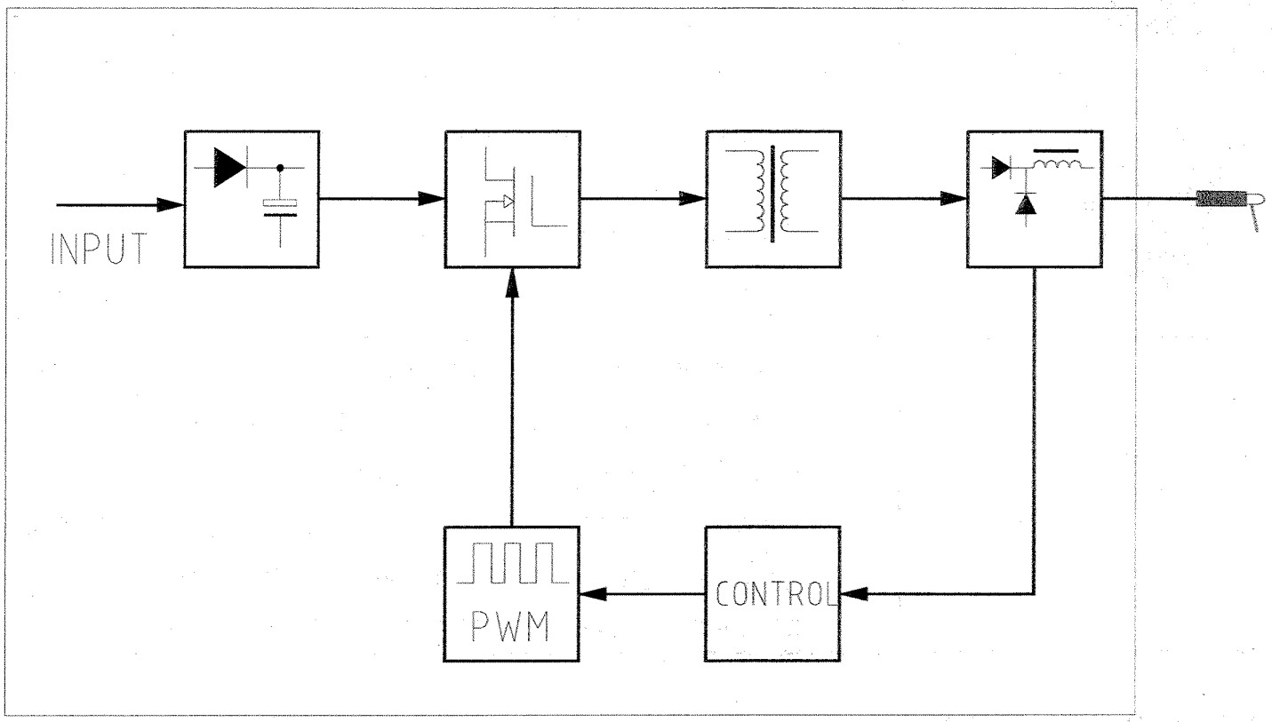
- Funkcionala shēma

Galvenas iezīmes

Modelis | ARC-200 (А2005)
Barošanas spriegums, (V AC) | 220±15%
Frekvence, (Hz) | 50/60
Maksimālais stravas patēriņš, (А) | 46,3
Nominālais stravas patēriņš, (А) | 23,9
Maksimālā patērējama jauda, kW | 10,2
Nominālā patērējama jauda, кW | 5,2
Metināšanas stravas diapazons, (А) | 30А/21,2V ÷ 200А/28V
Loka pastiprināšanas diapazons, (А) | 0-100
Karsts starts, (А) | 0-100
Darba cikls pie stravas 200А, % | 30
Darba cikls pie stravas 142А, % | 60
Darba cikls pie stravas 110А, % | 100
Tukšgaitas spriegums, (V) | 66
WRD –Darba tukšgaita sprieguma samazināšana , V | 24
Lietderības koeficients, (%) | 80
Tīkla izmantošanas koeficients | 0,73
Izolācijas klase | F
Drošības klase | IP21S
Svars, (kg) | 3,6
Izmēri, mm | 265×125×200

- Shēma
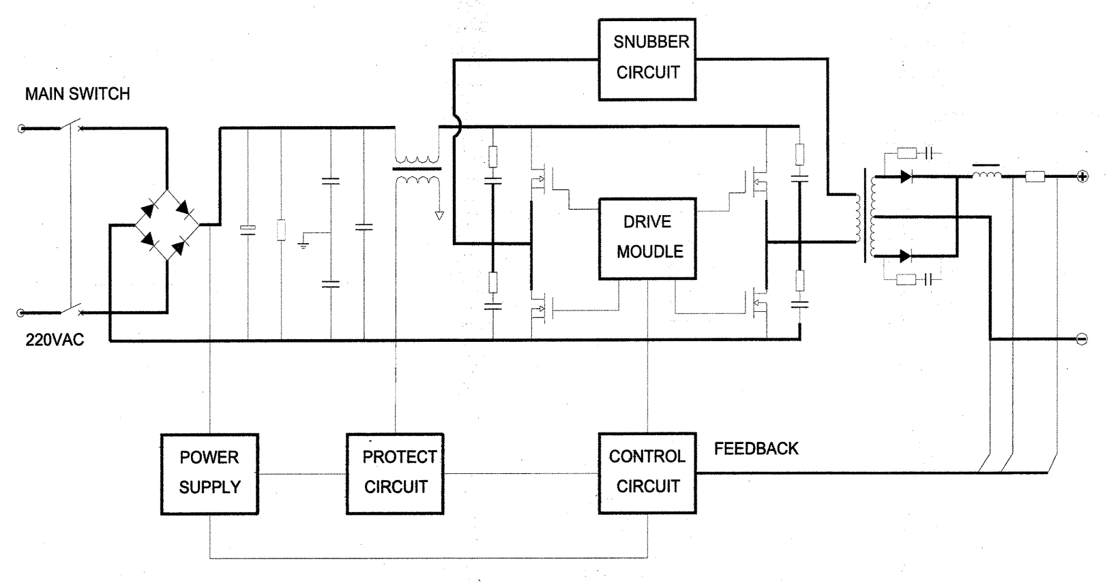

- Funkionālie korpusa elementi
4
3
2
5
1
6
7
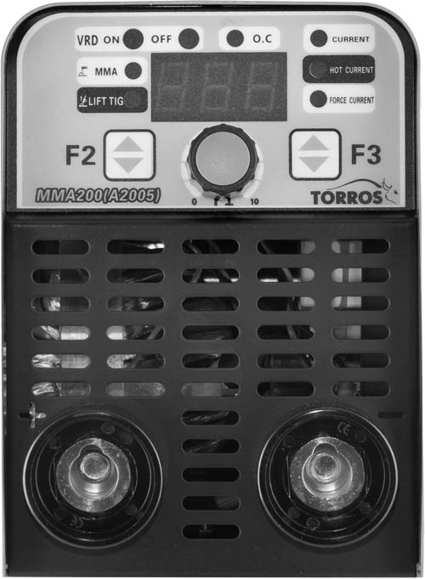
8
9

11
10

12

14
13

1 | LED ieslēgšanas indikators WRD (24V)
2 | LED izslēgšanas indikators WRD (24V)
3 | Digitālais displejs
4 | Aizsardzības LED indikators pret pārslodzi vai pārkaršanu
5 | Metināšanas strāvas regulēšanas aktivitātes LED indikators
6 | MMA režīma ieslegšanas LED indikators
7 | Karsta starta aktivizēšanas LED indikators
8 | LIFT TIG režīma ieslegšanas LED indikators
9 | Loka pastiprināšanas aktivizēšanas LED indikators
10 | F2 - Poga pārslēgšanai starp MMA un TIG LIFT metināšanas režīmiem
11 | F3 - Aktivizēšanas poga metināšanas strāvas, karstā starta vai loka pastiprinājuma funkcija, kā arī WRD ieslēgšanai / izslēgšanai.
12 | Stravas regulators
13 | Stravas ligzda « + »
14 | Stravas ligzda « ― »
15 | Tīkla sledzis
16 | Barošanas kabeļa ieeja apparāta korpusa
17 | Ventilators
18 | Stiprināšanas skrūve zemējumam

15
16

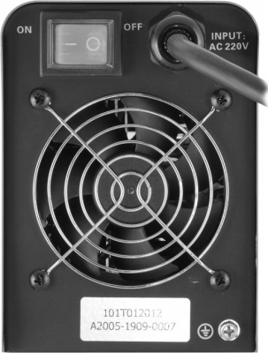
18
17

- Ekspluatācija.
  - Izvietojums
Ievietojot metināšanas aparatu ievērojiet šādas prasības:
- Telpa, kura jāveic metināšana jābūt aizsargātai no putekļiem un mitruma ;
- Apkārtējās temperatūrai ir jābūt no 0° līdz 40°С;
- Telpa kura jāvec metināšana ir jābūt aizsargāta no eļļas, tvaika un korozijas gāzēm;
- Telpā nedrīkst būt specīga vibrācija;
- Telpā kurā jāveic metināšana jābūt aizsargāta no saules stariem un nokrišņiem;
- Metināšanas aparātu ir jāuzstāda vismaz 300mm no sienām un citiem barjeriem kas traucē dabīgai ventilācijai.
- Darbības laikā neievietojiet metināšanas aparātu slegtā telpā (kaste vai konteinerā), vai pārklajiet to ar kautko citu.

  - Sprieguma prasības tīklam
Pārliecinieties, lai stravas parametri atbilst radītājiem, kurie apzīmētie Tabula Nr.1. Pārāk zems spriegums var samazināt metināšanas efektivitāti, un pārāk augsts var izraisīt pārkaršanu un atsevišķu komponentu bojājumu.Metināšanas iekārtas enerģijas avotam jābūt:
- Pareizi uzstādītam, ja iespējams ar kvalificēto personālu palīdzību;
- Pareizi nostiprināts zemējums, saskaņā ar jūsu reģiona noteikumiem;

Uzmanību!: Metināšanas aparāts ir paredzēts darbam 230V maiņstravas tīkla ar zemējuma kontaktu.
- Pievienots kontaktligzdai ar pareizo jaudu padevi.

  - Strāvas vadu pievienošana
- Savienojiet kabeli ar atbilstošu elektrotīklu.( Lai nodrošinātu drošību ir niepieciešama zemēšana)
- Stravas padeves vadamir jābūt stingri pieslēgtam kontaktlīgzdai lai novērstu kontaktu dzirksteļošanu un to dedzināšanu.
- Pārbaudiet ar multimetra palīdzību vai stravas spriegums ir pieļaujamas robežas.

  - Metināšanas kabeļu savienojums
- Priekšeja panelī ir divas līgzdas metināšanas kabeļu savienošanai. Ievietojiet metināšanas kabeļus šīs līgzdas un pagrieziet pūlksteņradītāja virzienā lai nodrošinātu uzticamo kontaktu. Ja nav normala kontakta savienotāji un kontaktligzdas var tikt bojātas ar augstu metināšanas stravu.
- Pievienojiet elektrodu turētāja kabeļus un zemējuma spailes saskaņa ar polaritāti, kādā darbojas izmantotie elektrodi. Izmantojiet atbilstoša šķērsgriezuma metināšanas kabeļus.
- MMA metināšana ar pārklato elektrodu tiek veikta taisna vai pretēja polaritāte.
Taisna polaritāte– «+» uz sagatuves, «-» uz elektroda.
Pretēja polaritāte - «-» uz sagatuves, «+» uz elektroda.
Metinātājs izvēlas polaritāti pēc elektrodu veida. Ja tiek izvēlēta nepareiza polaritāte loka būs nestabila un metinājuma kvalitāte būs neapmierinoša.
- Izvēlieties kabeļus ar šķērsgriezumu atkarībā no garuma: jo garāks kabelis, jo lielaks šķērsgriezums.

- Darba cikls
UZMANĪBU: Ja parsniegts slodzes raditājs vai ventilācija ir pārkāpēta, aparāts pārkarst un pārslēgsies un darbosies pārkaršanas aizsardzība - metināšanas strāva izslēgsies, uz priekšējā paneļa ieslēgsies LED indikators "4" un ventilators saks darboties.Neizsledziet aparatu no tikla, kad aparāts būs atdzēsēts, metināšanas strava ieslegsies un pārkaršanas indikators izslēgsies.

3.1 Ekspluatācija
Tīklu slēdzis (15): Iestātīt slēdzi uz «ON»,aparāts ieslegsies un sāks darboties ventilators.
Stravas regulatora slēdzis (12): Lai regulētu metināšanas stravu.
- Iestātiet metināšanas stravas un loka vērtību ar regulatora palīdzību atbilstoši sagatuves biezumam.
- Galvenie ieteikumi pēc stravas lieluma un elektroda diametra: D2.5: 70÷100А; D3.2: 110÷160А; D4: 170÷220А; D5: 230÷280А.
LED aizsardzības indikators (4): signalizē par to vai aparāts pārkarst vai pārslodze vai ar to visparējo efektu. Aparats var normali darboties pēc tam kad tas atdzesēs vai pašreizeja slodze samazinās.
LED tīkla indikators (3): Signalizē par barošanas padevi.
Metināšanas režīma izvēles poga F2 (10): poga, lai pārslēgtos starp MMA un TIG LIFT metināšanas režīmiem un aktivizētu WRD ieslēgšanu / izslēgšanu. MMA vai LIFT TIG aktivizēšana notiek ar atbilstošo LED indikatoru (6) vai (8) aizdedzi.
Metināšanas režīma izvēles poga F3 (11): Vienreiz nospiežot pogu, tiek aktivizēta metināšanas strāvas, karstais starts vai loka pastiprinājuma iestatīšana (kopā ar attiecīgā LED indikatora (5), (7) vai (9) aizdedzi.
MMA režīmā turiet nospiestu pogu 3 ÷ 5 s un atlaidiet, WRD ieslēgsies un iedegsies indikators (1). Tiek izslēgts arī WRD - deg indikators (2).

Garantijas sertifikāts

Ražotājs garantē metināšanas iekārtas normālu darbību 24 mēnešus no pārdošanas datuma, ievērojot glabāšanas, ekspluatācijas un apkopes noteikumus, kas paredzēti ekspluatācijas rokasgrāmatā.
Ja metināšanas aparātā tiek atklāti ražošanas defekti, patērētājam jāsazinās ar garantijas remonta darbnīcu, un, ja tā nav, veikalā, kas metināšanas aparātu pārdeva, lai to nosūtītu garantijas remontam.
Garantijas laikā bez maksas tiek novērstas darbības, kas nav radušās ekspluatācijas noteikumu pārkāpumu dēļ.
Visas kvalitātes prasības tiks izskatītas tikai pēc produkta pārbaudes servisa centrā.

Darbnīcai ir tiesības atteikt bezmaksas garantijas remontu šādos gadījumos:
- garantijas sertifikāts ir aizpildīts nepareizi vai ar labojumiem;
- ja nav produkta pases, pārdošanas kvīti, garantijas sertifikātu;
- lietojot izstrādājumu citiem mērķiem vai pārkāpjot ekspluatācijas noteikumus (sk. lietošanas instrukciju);
-defekti nolietojuma rezultātā.

Garantija neattiecas uz palīgmateriāliem, degliem, masas spailēm un elektroda turētājiem, kā arī uz visām citām izstrādājuma daļām, kurām dabiski ir ierobežots darbības laiks.
Garantijas nosacījumi neparedz preces novēršanu un tīrīšanu, kā arī meistara apmeklējumu produkta uzstādīšanas vietā, lai izveidotu pieslēgšanu, konfigurēšanu, labojumu un konsultēšanu.

Komplekts:
Metināšanas invertors | 1 gb.
Masas spaile | 1 gb.
Elektrodu turētājs ar kabeli | 1 gb.
Ekspluatācijas instrukcija | 1 gb.

GARANTIJAS LAPA( 2 gadi )

Aparāta nosaukums | TORROS MMA200(A2005)
Sērijas numurs (S/N)
Pārdošanas datums
Pārdevējs
Pircēja Vārds Uzvārds vai Uzņēmuma nosaukums, tel. numurs

